‘Artemia, het wonderkreeftje als voedsel voor gekweekte vis en garnalen ‘
Datum: Februari 2016 (op afspraak)
Locatie: Gent
Thesaurusterm: aquacultuur, Artemia, bacteriën
Aantal groepen: 1 (max 8 personen)

Instituut:
Labo voor Aquacultuur & Artemia Reference Center - Faculteit Bioingenieurswetenschappen - UGent

Beschrijving:
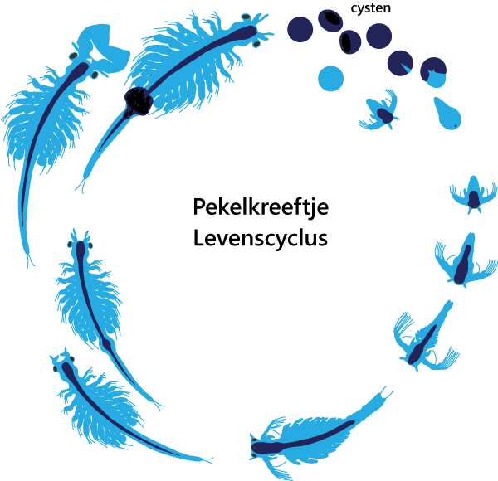
In het labo voor aquacultuur aan de Universiteit Gent leren jullie Artemia of het pekelkreeftje kennen. Dit diertje wordt in vis- en garnalenkwekerijen gebruikt om de vis- en garnalenlarven te voederen. Het pekelkreeftje is enorm voedzaam en bovendien kunnen de cysten -een soort eitjes - van het kreeftje jarenlang bewaard worden in droge omstandigheden. Eens de cysten in zeewater worden gebracht, onluiken ze in 24 uur tot nieuwe pekelkreeftjes. Tijdens een dag in ons labo leer je deze cysten ontluiken, de pas uitgekomen pekelkreeftjes aanrijken met extra voedingsstoffen en controleren of ze niet besmet zijn met ziekteverwekkende bacteriën. Leerlingen die thuis een aquarium of vijver hebben, kunnen wat voedzame pekelkreeftjes meenemen om aan hun vissen te voederen.

Situering van het onderwerp:
Een heerlijke zalmfilet, scampi’s in de roomsaus, calamares fritti... allemaal zijn ze afkomstig van aquacultuur(het kweken van vis en zeevruchten) of uit het wild (visserij).
Aquacultuurproducten zijn - mede door de druk van de visserij op de natuurlijke visbestanden - niet meer weg te denken uit de winkelrekken. In plaats van everzwijnen en wilde wortels in het bos te gaan zoeken (daarvoor zijn de bossen te schaars geworden en bovendien zijn we met 7 miljard met net iets te veel), kweken we onze varkens en wortels tenslotte toch ook.
Wanneer vis en reuzengarnalen zoals scampi’s worden gekweekt, zijn de eerste levensweken van deze diertjes, die dan larven genoemd worden, cruciaal. De larven een optimale voeding verschaffen is dan van levensbelang. Aangezien de meeste pas geboren vissen en garnalen enkel levend voedsel eten, is het pekelkreeftje of Artemia onmisbaar. Het feit dat de Artemiacysten jarenlang houdbaar zijn in droge omstandigheden en dat pas ontloken pekelkreeftjes aangerijkt kunnen worden met extra voedingsstoffen, maakt Artemia extra interessant.
Door de hoge densiteiten van kweekdieren in aquacultuurbedrijven, lopen de dieren een verhoogde kans op ziektes. Daarom worden de pekelkreeftjes gecontroleerd op ziekteverwekkende bacteriën voor ze aan de vissen of garnalen worden gevoerd. Vibrio is een geslacht van bacteriën die veel problemen veroorzaken in de aquacultuur. Er bestaan speciale technieken om deze bacteriën snel op te sporen.

Technieken/Apparatuur:
Artemiacysten onluiken, emulsie voor aanrijking maken, kwaliteit van Artemia controleren, Artemia controleren op ziekteverwekkende bacteriën

Praktisch:
Het aantal leerlingen mag niet hoger zijn dan 8. De workshop gaat één maal door.
Het praktische werk wordt verricht in het Labo voor Aquacultuur en Artemia Reference Center in Gent, gemakkelijk te bereiken met het openbaar vervoer.

